АИС-НН

Опросный лист сигнализатора СЖУ-1-ПВ.

1 | Предприятие, вид промышленности, тел/e-mail, контактное лицо
2 | Информация о процессе: контролируемая жидкость, ее температура и давление, кристаллизация, налипание, насыщение пузырьками газа
3 | Диапазон изменения температур окружающей среды
4 | Особенности места предполагаемой установки прибора и его ориентация в пространстве (при необходимости приложить эскиз)

Схема обозначений (расшифровка позиций в таблице 1):
СЖУ-1-ПВ – 1 – 2 – 3 – 4 – 5 – 6 – 7
Таблица 1
№пп | Наименование | Варианты
1 | Высота стойки L3, мм | 60 - 200
2 | Длина погружной части L1, мм | 100 - 4000
3 | Ход поплавка L2, мм | больше 20мм
4 | Материал поплавка (желательно согласовать размеры) | НС - нержавеющая сталь;  ПЛ – пластик (поливинилхлорид)
5 | Исполнение узла уплотнения | Г3/4" - накидная гайка 3/4";  Ш3/4" - штуцер 3/4";  ШМ20х1,5 - штуцер М20х1,5;  Ф - фланец (требуется согласование)  Сп - специальный по заказу
6 | Количество точек контроля, срабатывание | 1 (верх) – срабатывание при верхнем положении поплавка;  1 (низ) - срабатывание при нижнем положении поплавка;  2 – срабатывание при крайних положениях поплавка
7 | Вид взрывозащиты | d – маркировка 1ЕхdIIВT6;  ib – маркировка 1ЕхdibIICT6X

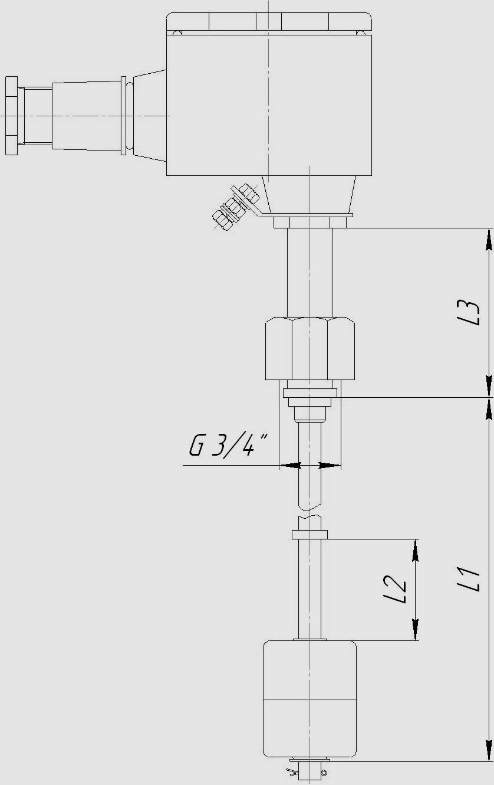

Пример записи:
СЖУ-1-ПВ-100-150-30-НС-М20х1,5-1(верх)-d

Заполненный опросный лист отправьте:
по электронной почте:
asi@nt-rt.ru

